節約用電、省電措施
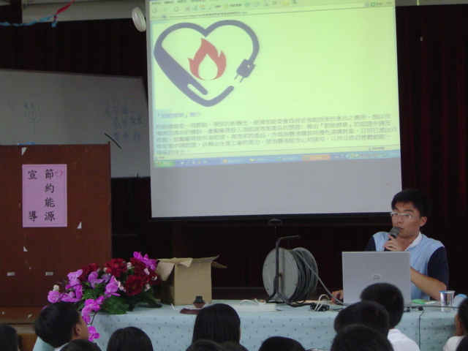
照片說明: 節約能源宣導
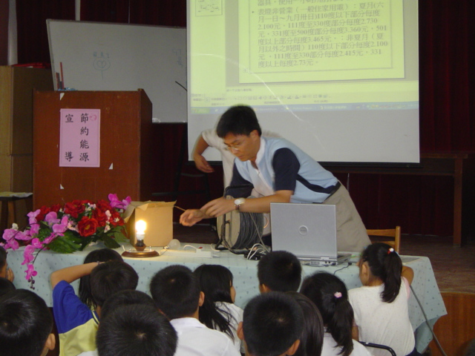
照片說明: 節約能源宣導

節約用電、省電措施
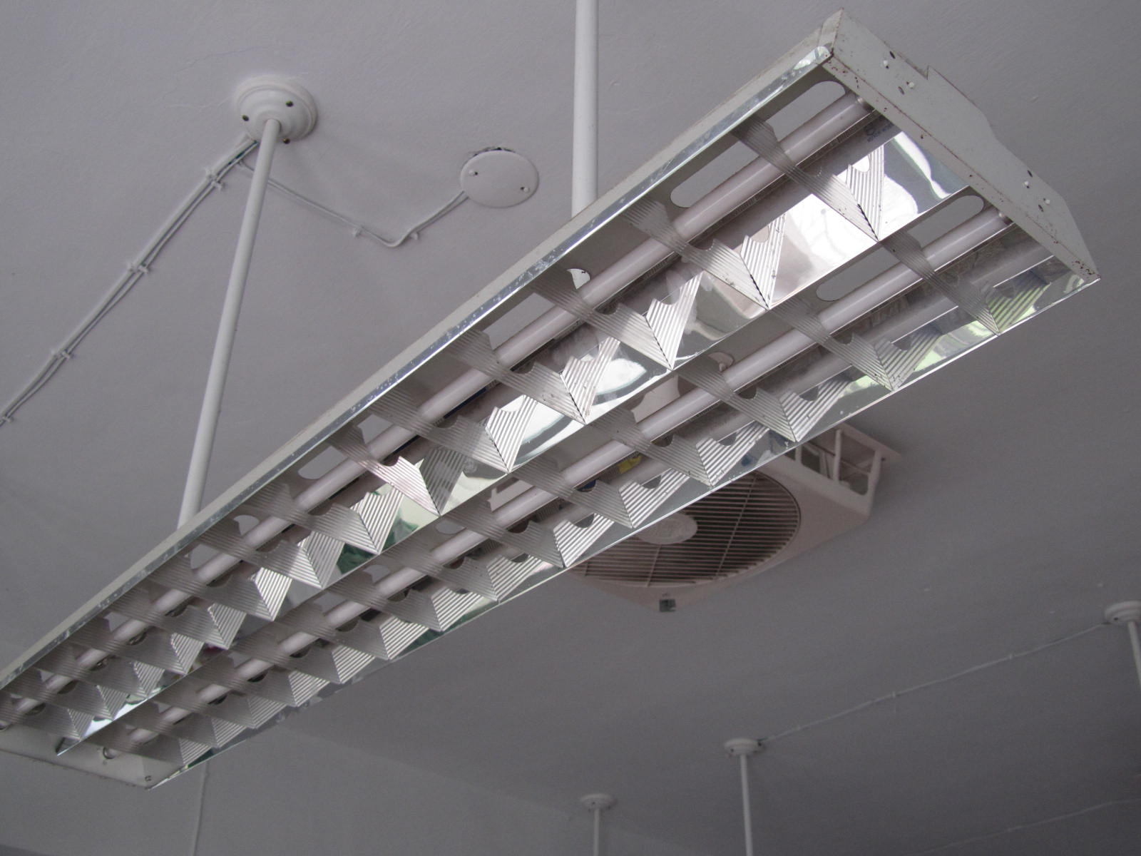
照片說明: 使用T5省電燈具
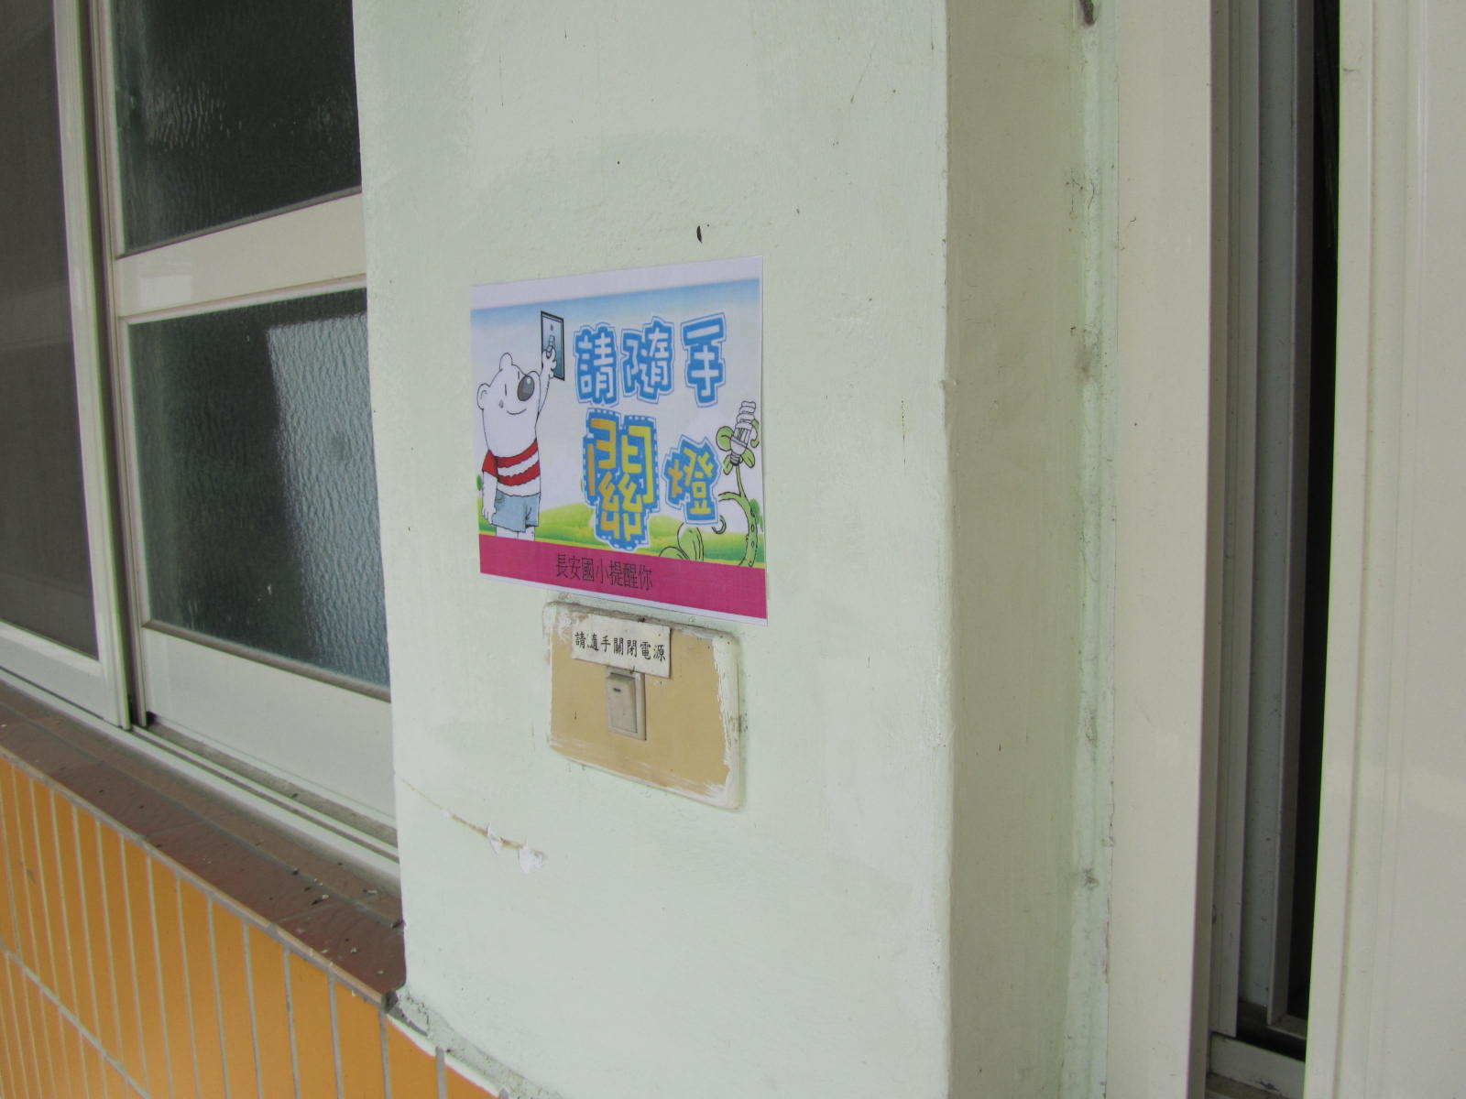
照片說明: 張貼省電告示，提醒隨手關燈。

